№ҰМЖ бөлімі: Тұрақты электр тогы  Сабақтың тақырыбы: Тізбек бөлігі үшін Ом заңы, Ohm’s Law |  |  | Мектеп:  №148 қазақ орта мектеп КММ |  | Бекітемін:
Күні: 24.11.2020 жыл |  |  | Мұғалімнің аты-жөні: Шертаева А.Қ
Class:  СЫНЫП: 8«А» |  |  | Number present:  Қатысқандар саны: |  | Absent:  Қатыспағандар саны:
Hearing objectives (s) that this lesson is contributing to  Сабақ негізделген оқу мақсаттары |  | 10.3.3.9 Тізбек бөлігіне арналған Ом заңын есептер шығаруда қолдану  Өткізгішке берілген кернеу қаншалықты өссе, сол өткізгіштегі тоқ күші де соншалықты артады.
Lesson objectives:  Сабақ  мақсаттары |  | All learners will be able to:  Барлық оқушылар орындай алады:
 |  | Оқулықта берілген және қосымша тапсырмаларды орындайды. Жазба жұмыс жасайды. Сұраққа жауап береді. Кедергі, кернеу және ток күшінің байланысын біледі.
Most learners will be able to:
Оқушылардың көпшілігі орындай алады:
 |  | Топтық жұмысты бірлесе орындайды.Тізбек бөлігі үшін Ом заңын графиктік және сандық есептерде қолданады. Ом заңын, Ток күшінің , кедергінің формуласын есеп шығаруда қолданады.
Some learners will be able to:
Кейбір оқушылар орындай алады:
 |  | Тақырыпты түсініп, өзгеге түсіндіре алады. Формулаларды қолданып, түрлендіріп есептейді. Оқулықтан тыс берілген қосымша тапсырмалады орындайды, тақырып бойынша қосымша мәліметтер мен дәлелдер келтіре алады.
Бағалау критерийі |  | - Ток күшінің кернеуден және кедергіден тәуелділігін сипаттайды;  - График бойынша кедергіні анықтайды;  - Есеп шығаруда тізбек бөлігі үшін Ом заңын қолданады.
Ойлау деңгейі |  | Білу,түсіну,қолдану
Language objective:  Тілдік мақсат |  | TERMINOLOGY  Қазақ Русский English  Электр тогы Электрический ток Electric current  Кернеу Напряжение Voltage  Өткізгіш Проводик Conductor  Ток күші Сила тока Current  Кедергі Сопративление Resistance  Ом заңы Закон Ома Ohm’s Law  Сөз тіркестері: Электр тізбегінің бойымен өткен токтың әсерін атаңдар.  Токтың жылулық,химиялық және механикалық әсеріне мысалдар келтіріңдер.  Электр тізбегінің негізгі құраушыларын атаңдар.  Электр тізбегіндегі ток көзі мен тұтынушының қызметі қандай?  Электр тізбегіне амперметрді қалай қосады?  Электр тізбегіне вольметрдің қосылуы амперметрдің қосылуынан немен ерекшеленеді?
Құндылықтарға баулу |  | Жалпыға бірдей еңбек қоғамына сәйкес бірлескен оқу ортасында оқушылардың арасында топтық,жұптық,жұмыс жасау, білімді ғылыми жоба,практикалық тұрғыда қолдана білу дағдысын қалыптастыру. «Мәңгілік Ел» идеясы. Ұлттық құндылық Елжандылыққа тәрбиелеу.
Пәнаралық байланыс |  | Есептеулер жүргізу кезінде оқушылардың математикалық дағдыларына назар салу.  Тілдік мақсаттарды жүзеге асыру үшін физикалық терминдерді,негізгі ұғымдарды орыс,ағылшын тілдерінде беру.
Previous learning  Алдыңғы бөлім: |  | Электр тізбегі және оның құрамдас бөлігі.
Сабақтың барысы
Сабақтың жоспарланған кезеңдері  Сабақтың басы  0-5 минут | Сабақтағы жоспарланған іс-әрекеті  Ұйымдастыру. Сыныптағы әрекет тәртібі.  1.Оқушыларды түгелдеу.  2.Жағымды психологиялық ахуал тудыру. «Жүректен жүрекке» әдісі арқылы бір-біріне жақсы тілектер айту.  Өткен тақырыпқа шолу. «Ұшты ұшты» немесе ағылшын варианты «Simon says» ойыны арқылы  Оқушылардың шапшаңдығын және теориялық материалды меңгеру деңгейін тексеру үшін ауызша сұрақтар беріледі. Барлық оқушылар сыныпқа кіргесін топқа өз қалауларымен отырады. Мұғалім амандасып болғасын орындарынан тұрып, ойын ойнатады. Егер оқушы сұраққа «ия» десе қолын көтереді. «Жоқ» десе қолын түсіреді.  Тапсырма "Иә" немесе "жоқ"  - Simon says Аттас заряттар бір-бірімен тартылама ма? (жоқ)  - Simon says Ток күшінің өлшем бірлігі омметр. (жоқ)  - Simon says Электр кернеуін өлшейтін құрал амперметр (жоқ)  - Simon says Ток күшін өлшейтін құрал амперметр (иә)  - Simon says Электр тогының магниттік әсері болама ма? (иә)  - Simon says Әр аттас заряттар бірін-бірі тебеме? (ия)  - Simon says Электр кернеуінің өлшем бірлігі Ом (жоқ)  - Simon says Электр кернеуінің өлшем бірлігі вольт (иә)  - Simon says Кедергіні R-әрпімен белгілей ме? (иә)  - Simon says Кедергінің өлшем бірлігі секунд (жоқ)  - Simon says Кедергіні өлшейтін құрал реостат (иә)  - Simon says Электр тогының химиялық әсері болама ма? (иә) |  |  |  |  | Ресурстар  Ойын «Ұшты ұшты» немесе ағылшын варианты «Simon says»
Сабақтың ортасы  5-15 минут  15-25 минут  Сабақтың соңы  30-40 минут | Дескрипторлар:  - Тапсырманы түсініп тыңдайды.  - Дұрыс жауабын айтады.  ҚБ: «Оқушы-мұғалім»әдісі. Тапсырмалардың жауаптарын бірін-бірі және мұғалім жауабымен салыстыру арқылы тексеріледі.  Ширату жаттығулары.  III New lesson «Кім жылдам?» әдісі  «Ертегі құрастыру» әдісі арқылы жаңа сабақты түсіндіру:  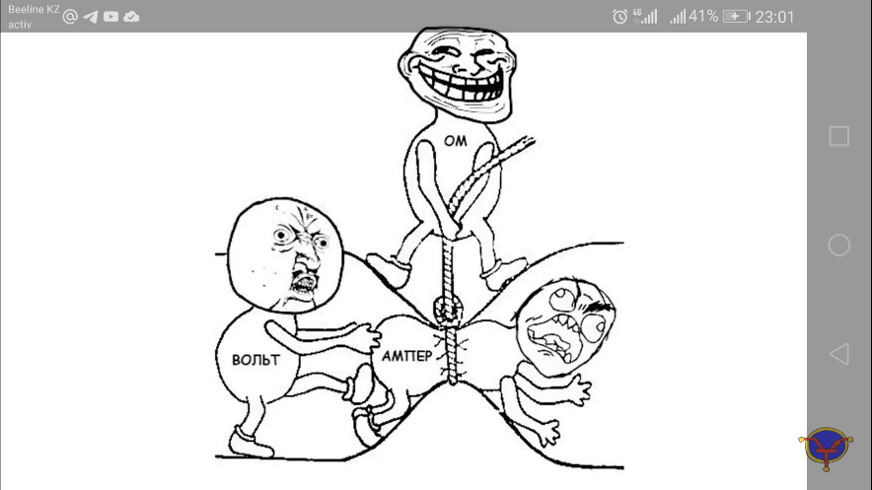  Үш топ оқушылары 3-4 сөйлемнен тұратын ертегі құрастырту қажет.  Оқушылар Вольт пен Ампердің қатар жүретінін, Ом оларға тосқауыл болатынын айтатыны белгілі.  Дескрипторлар:  - Мазмұндай алады.  - Суретті түсіндіре алады.  - Ғылыми тілмен сөйлей алады.  ҚБ: «Сенімді серіктес»әдісі. арқылы бағаланады.  1-топ «Voltage»  2-топ «current»  3-топ «resistance»  Бағалау парақшасымен таныстыру. Әр топ жауап бергенде мұғалім тақтаға немесе ватманға сызықтар арқылы топты бағалап тұрады.  1-топ «Voltage» 2-топ «current» 3-топ «resistance»  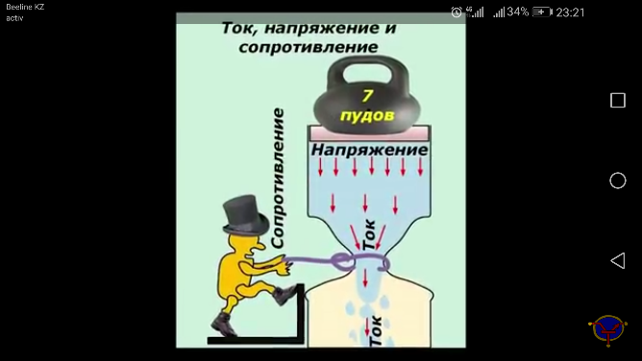  Яғни сіздердің айтқандарыңыз дұрыс. Енді оларды сәл қиындатып, ғылыми тілде түсіндірейін Мына суретте үштілділік қамтылған.  Кернеу көп болса, тоқ күші де көп болады.  Қазақ Русский English  Электр тогы Электрический ток Electric current  Кернеу Напряжение Voltage  Өткізгіш Проводик Conductor  Ток күші Сила тока Current  Кедергі Сопративление Resistance  Ом заңы Закон Ома Ohm’s Law  Кітаптағы ережені жазып алыңыз:  Өткізгішке берілген кернеу қаншалықты өссе, сол өткізгіштегі тоқ күші де соншалықты артады.  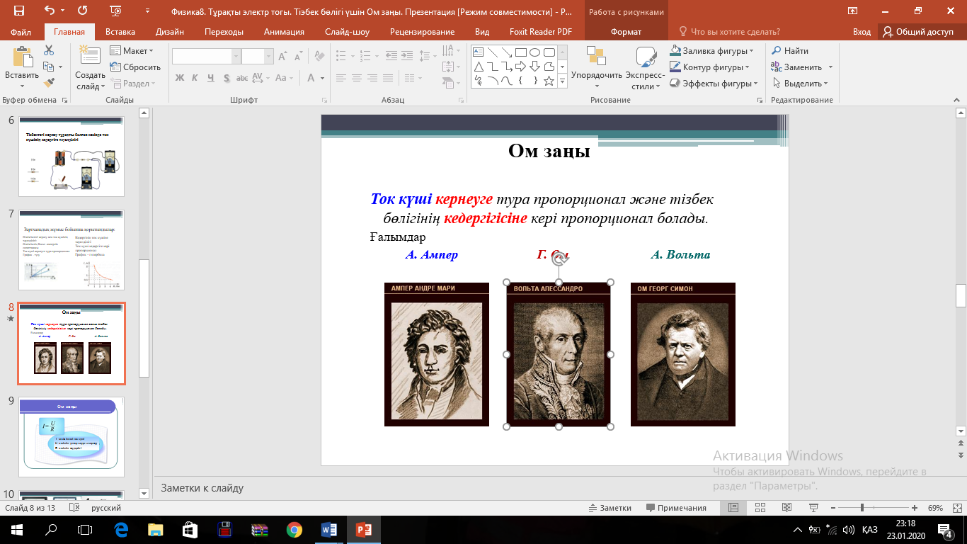  Кітаптағы 25.6-суреттен көре аласыздар.  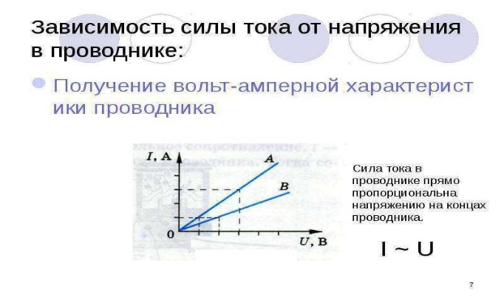  Тоқ пен кернеу тура пропорционал, манағы ертегідегідей қатар көтеріліп келеді немесе өздеріңіз сияқты қатар өсіп келеді.  Ал кедергі кері пропорционал болғандықтан оқулықтағы 104- суреттен көре аласыздар.  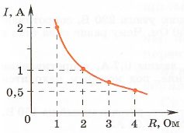  Өмірде де кедергі жасаушылар тек төменге құлдырайды. Сол сияқты тоқ күші артқанда кедергі кемиді.  Неміс физигі Георг Ом тақырыптағы тізбек бөлігіне арналған Ом заңын тұжырымдады.  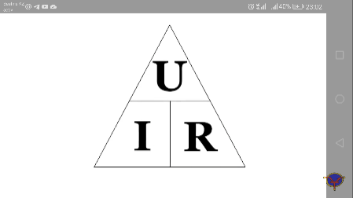 Қызық екен?  Бұл формула ерекшелігі мынады:  Алақанымызбен бір шаманы жапсақ, формуласы шыға келеді.  $$I=\frac{U}{R}$$  - Тоқ күші , А  U- Кернеу, В  R- кедергі, Ом  1 МОм $=$1000000 Ом $=$ 10⁶ Ом  1кОм $=$1000 Ом $=$ 10³ Ом  1мОм $=$ 0,001 $=$ 10⁻³ Ом  Оқушылар Bilimland.kz сайтынан бейне жазбалар,құралдарды көру арқылы,өзіндік пікірлерін айтады.  Мұғалім оқушылармен бірге оқыту мақсатын анықтап алады.  Топтық жұмыс. «Кіші жоба қорғау» әдісі.  1-топ.Өткізгіштің кедергісін айта аламыз ба?  2-топ.Ом заңын түсіндіре аламыз ба?  3-топ.Реостат пен потенциометр не үшін қолданылатынын білеміз бе?  4-топ Омның тәжірибесін түсіндіре аламызба?  Дескрипторлар:  - Өткізгіштің кедергісін ажырата алады;  - Ом заңын түсіндіреді;  - Өлшеу құралынының жұмысын түсіндіре алады;  - Омның тәжірибесін түсіндіре алады.  ҚБ: «Физикалық фигуралар» әдісі арқылы бағаланады.  Жұптық жұмыс. «Сандар сөйлейді» әдісі бойынша шапшаң есеп шығаруға қалыптастыру.Қабырғадағы түрлі түсті конверттер жабыстырылады.Оқушылар өз таңдауына қарай алады  Тапсырма №1 А деңгейлік есептер  1. Кернеу 220 В, ток күші 0,25 А болғанда, өткізгіш кедергісі қанша?  2. Электр үтігі 220 В желіге қосылған. Үтіктің қыздыру элементінің кедергісі 50 Ом болса, ондағы ток күші қандай?  3. 30 Ом өткізігіштің ток күші 0,6 А, ұштарындағы кернеуін анықтаңыздар.  Тапсырма №2 В деңгейлік есептер  Суретте үш өткізгіш үшін ток күшінің кернеуге тәуелділік графигі берілген. Әрқайсының кедергісін анықтаңдар?  Тапсырма №3 С деңгейлік есептер  1.Алюминийден жасалған өткізгіштің кедергісі 01 Ом, массасы 54 г.Өткізгіштің көлденең қимасының ауданы мен ұзындығын табыңдар.  2.Ток күші 250 А және 2000 Кл-ға тең электр заряды машина стартерінен өтсе,ол қанша уақыт жұмсайды?  3.Ұзындығы 11 м,қимасы 0,1мм2 болатын өткізгіштен кернеуі 220 В болатын 4 А ток күші өтіп жатыр, Өткізгіш қандай материалдан дайындалғанын анықтаңдар.  Дескриптор:  - Есептің шартын жазады;  - Формуланы тиімді қолданады;  - Есептің шешімін жазады.  ҚБ: «Көршіңді тексер» әдісі арқылы тексеріледі.  Рефлексия: «Ойлаудың бес жұлдызы»  Мұғалім тапсырманың орындалу деңгейін талқылай отырып, сабақ мақсатына оралады. Келесі сабақты жоспарлау үшін оқушыларға пирамида арқылы бағалатады. Пирамидаға өз стикерлерін жеткен деңгейін жапсырады.  U- өте күшті, І- жақсы, R- нашар деңгей. 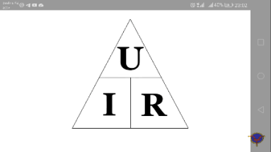  Home work §25 оқу 16- жаттығу аяқтау.  «Ойлаудың бес жұлдызы» |  |  |  |  | А4 параққа топ оқушылары алдына шығарып, таратылады.  teasherl’s book  Оқулық,  Мәтіндер.  Өмірмен байланыстыру  Формуланы жаттатудың оңай тәсілі  Bilimland.kz  Плакаттар,  маркерлер  Конверттер
Саралау-Сіз қосымша көмек көрсетуді қалай жоспарлайсыз? Қабілеті жоғары оқушыларға қандай міндет қоюды жоспарлайсыз? |  |  |  | Барынша қолдауды қажет ететін оқушыларға: Оқулықтағы тапсырманы бөліп беремін.  Орташа қолдауды қажет ететін оқушыларға: Жетекші сұрақтар қойдым.  Аз қолдауды қажет ететін оқушыларға: Деңгейлік тапсырмаларды орындап,формулаларды түрлендіріп есептер шығару бердім.
Бағалау-Оқушылардың үйренгенін,материалды меңгергенін тексеруді қалай жоспарлайсыз? |  |  |  | Кері байланыс сұрақтар қою арқылы.  «Жүректен жүрекке» әдісі  «Кім жылдам?» әдісі  «Сенімді серіктес» әдісі  «Оқушы-мұғалім»әдісі.  «Кіші жоба қорғау» әдісі.  «Физикалық фигуралар» әдісі  «Сандар сөйлейді» әдісі  «Көршіңді тексер» әдісі  Рефлексия: Ойлаудың бес жұлдызы
Сабақ бойынша рефлексия  Сабақты оқу мақсаты шынайы ма?  Бүгін оқушылар не білді?  Сыныптағы ахуал қандай болды?  Мен орындаған саралау шаралары тиімді болды ма?  Мен бүкіл уақыт ішінде үлгердім бе?  Мен өз жоспарыма қандай түзетулер енгіздім және неліктен? |  |  |  | Тізбек бөлігі үшін Ом заңын түсіндіріп,мысаладар келтіре алады.
Қорытынды бағамдау

Қандай екі нәрсе табысты болды (оқытуды да,оқуды да ескеріңіз)?
1.
2.
Қандай екі нәрсе сабақты жақсарта алады (оқытуды да,оқуды да ескеріңіз)?
1.
2.
Сабақ барысында сынып немесе жекелеген оқушылардың жетістіктері/қиындықтары туралы не білдім?Менің келесі сабағымды жетілдіруге не көмектеседі,неге көңіл бөлу керек?
1.
2.

